Сообщение о возможном установлении публичного сервитута
В соответствии с п. 3 ст. 39.42 Земельного кодекса Российской Федерации администрация Устьянского муниципального района Архангельской области информирует о рассмотрении ходатайства Публичного акционерного общества «Межрегиональная распределительная сетевая компания Северо-Запада» об установлении публичного сервитута для размещения объекта электросетевого хозяйства (ВЛ-0,4 кВ КТП-25 Заречье № 701) сроком на 49 лет в отношении:
1) земель, расположенных в кадастровых кварталах:
- 29:18:050401, 29:18:050701.

Графическое описание местоположения границ публичного сервитута:

Публичный сервитут с целью размещения объекта электросетевого хозяйства
(ВЛ-0,4 кВ КТП-25 "Заречье" № 701) в кадастровых кварталах 29:18:050401, 29:18:050701,
расположенного по адресу: обл. Архангельская, Устьянский район, МО "Синицкое", д. Заречье

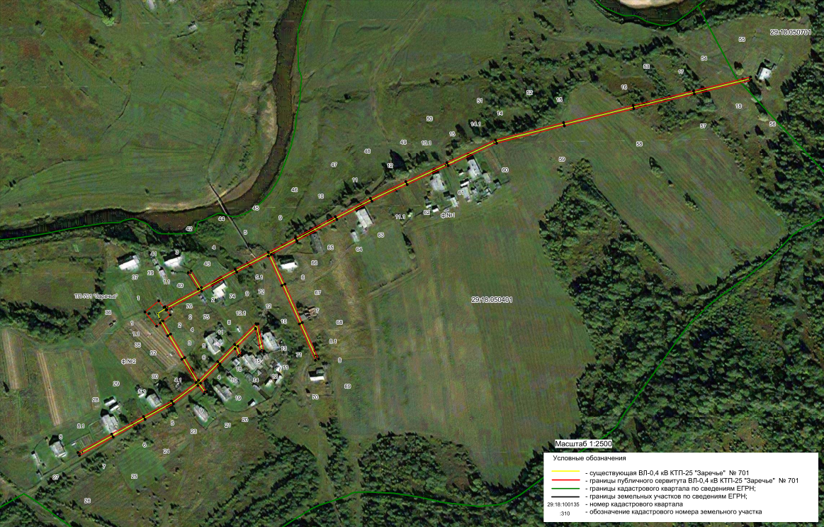
Заинтересованные лица в течение тридцати дней со дня опубликования настоящего сообщения могут ознакомиться с поступившим ходатайством об установлении публичного сервитута и прилагаемым к нему описанием местоположения границ публичного сервитута по адресу: ул. Комсомольская, д.7, рп.Октябрьский, Устьянский район, Архангельская область, 165210 в комитет по управлению муниципальным имуществом администрации муниципального образования «Устьянский муниципальный район», в рабочие дни с 08-30 до 17-00 (обеденный перерыв с 13-00 до 14-00) (официальный сайт администрации Устьянского муниципального района Архангельской области – www.ustyany.ru).
Правообладатели земельных участков, если их права не зарегистрированы в Едином государственном реестре недвижимости, в течение тридцати дней со дня опубликования настоящего сообщения могут подать заявление об учете их прав (обременений прав) на земельный участок с приложением копий документов, подтверждающих эти права (обременения прав), с указанием почтового адреса и (или) адреса электронной почты.

